|  |  |
| --- | --- |
| EN | Translation |
| Installation and Operation Manual | Installations- und Betriebshandbuch |
| MaxiCharger DC Fast | MaxiCharger DC Fast |

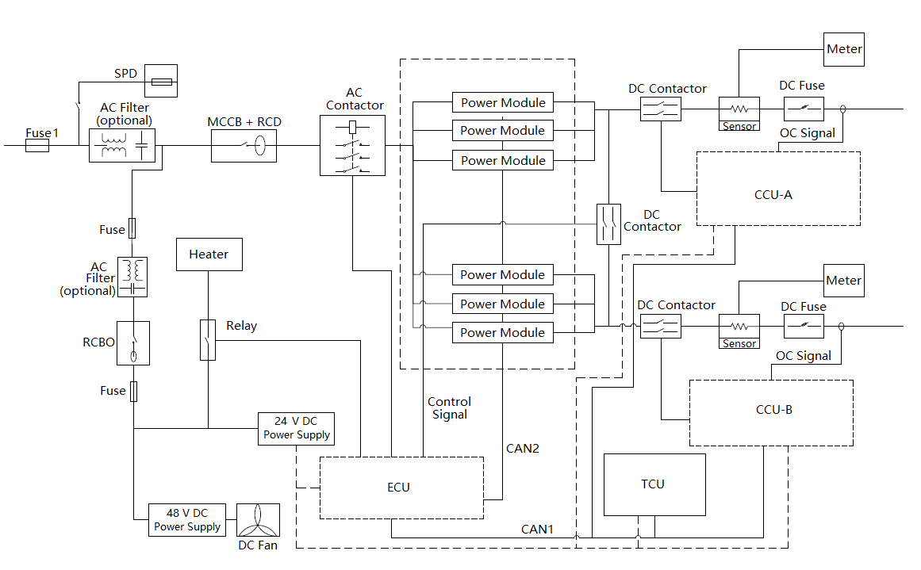

Figure ‑ Working Principle View

|  |  |
| --- | --- |
| EN | Translation |
| Fuse 1 | Sicherung 1 |
| AC Filter(optional) | AC-Filter (optional) |
| AC Contactor | AC-Schütz |
| Heater | Heizer |
| Relay | Relais |
| 24 V DC Power Supply | 24 V DC-Stromversorgung |
| DC Fan | DC-Lüfter |
| Power Module | Strommodul |
| Steuersignal | Steuersignal |
| Meter | Messgerät |
| OC Signal | OC-Signal |
| Sensor | Sensor |
| DC Fuse | DC-Sicherung |

Abbildung 5‑2 Ein Loch ausheben

|  |  |
| --- | --- |
| EN | Translation |
| Foundation | Fundament |
| Front side | Vorderseite |
| Surface | Oberfläche |
| Cable tunnel | Kabeltunnel |

Abbilung 5‑3 Eingießen des Betons und Einsetzen der Leitung

|  |  |
| --- | --- |
| EN | Translation |
| Maxicharger DC | Maxicharger DC |
| Foundation | Fundament |
| Land | Land |
| Right view | Ansicht rechts |
| Front view | Vorderansicht |

***Für MaxiCharger DC 120***

|  |  |
| --- | --- |
| EN | Translation |
| Rear Side | Rückseite |
| Left Side | Linke Seite |
| Right Side | Rechte Seite |
| Front Side | Vorderseite |

***Für MaxiCharger 240***

|  |  |
| --- | --- |
| EN | Translation |
| Rear Side | Rückseite |
| Left Side | Linke Seite |
| Right Side | Rechte Seite |
| Front Side | Vorderseite |

***Abbildung 6‑1 Fehlermitteilungsbildschirm***

|  |  |
| --- | --- |
| EN | Translation |
| Fault | Fehler |
| Cause: (9)Emergency stop button action failure | Ursache: (9) Ausfall der Notaus-Taste |
| OK | OK |

***Abbildung 6‑2 Standby-Bildschirm***

|  |  |
| --- | --- |
| EN | Translation |
| Select Connector | Anschluss auswählen |
| 240 KW | 240 KW |
| Available | Verfügbar |
| Connected | Verbunden |

***Abbildng 6‑3 Autorisierungsbildschirm***

|  |  |
| --- | --- |
| EN | Translation |
| Select Strat Method | Strat-Methode auswählen |
| Charge via QR Code | Über QR-Code laden |
| Charge via Credit Card | Über Kreditkarte laden |
| Tap to turn on the POS device | Antippen, um das POS-Gerät einzuschalten |
| Charge via RFID Card | Über RFID-Karte laden |

***Abbildung 6‑4 Ladevorgang starten-Bildschirm***

|  |  |
| --- | --- |
| EN | Translation |
| Starting | Wird gestartet |
| Linking vehicle,,, | Fahrzeug wird verbunden… |
| Matching vehicle protocol… | Fahrzeugprotokoll wird abgeglichen… |
| Safety inspection in progress… | Sicherheitsinspektion im Gange… |
| Initiating charging… | Ladevorgang wird eingeleitet… |

Abbildung 6‑5 Ladevorgangbildschirm

|  |  |
| --- | --- |
| EN | Translation |
| Charging | Wird geladen |
| Volume | Volumen |
| Duration | Dauer |
| Cost | Kosten |
| Power | Strom |
| Stop | Stopp |

Abbildung 6‑6 Auftragsdetailsbildschirm

|  |  |
| --- | --- |
| EN | Translation |
| Order Details | Auftragsdetails |
| Transaction number | Transaktionsnummer |
| Cost | Kosten |
| Volume | Volumen |
| Start time | Startzeit |
| Stop time | Stoppzeit |
| Duration | Dauer |
| Stop cause | Stoppursachen |

Abbildung ‑ Schwerpunkt

|  |  |
| --- | --- |
| EN | Translation |
| Center of gravity | Schwerpunkt |
| Front side | Vorderseite |